Elles – Montréal Roller Derby
Durée : 6 min
Fiche apprenant| Niveau intermédiaire
Public ciblé : 16-18 ans
Objectif principal : interagir et communiquer en français
La vidéo est disponible sur tv5unis.ca/francolab

Activité 1
Avant l’écoute, production orale

- Regarde les images ci-dessous et ensuite écris ce que tu vois dans les colonnes appropriées du tableau.

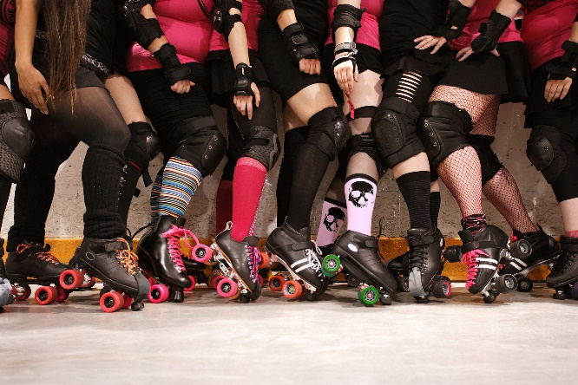  Image 1 |  | 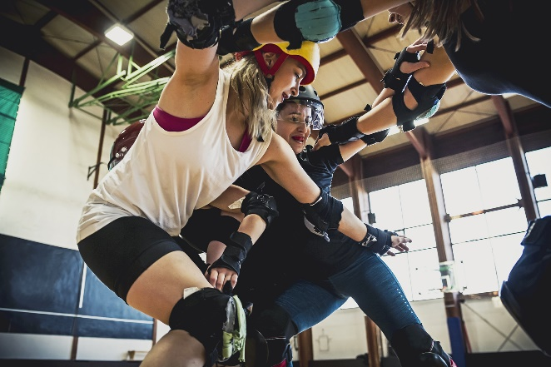  Image 2
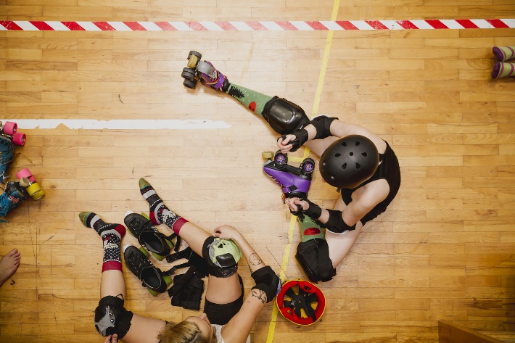
Image 3
Image 1 | Image 2 |  | Image 3

- Quels liens vois-tu entre ces trois images?

- Avec un ou une partenaire, regarde l’image ci-dessous et écris une phrase ou deux en utilisant au moins six des mots donnés dans la liste.

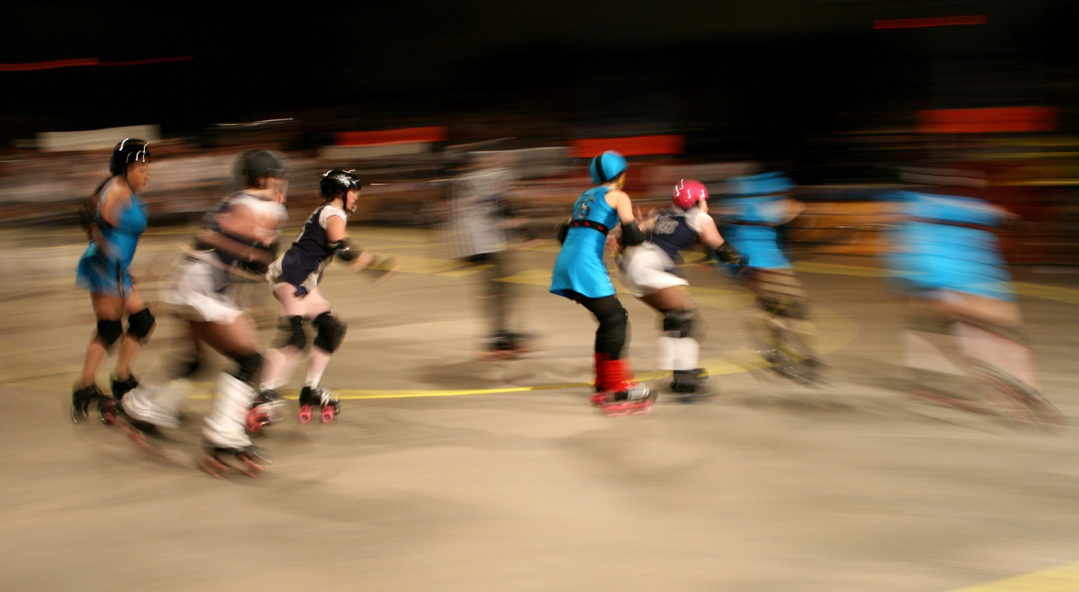

autour
un casque
en tournant
deux groupes de filles
des genouillères
patinent
portent
une piste
rapidement
des rollers
On voit…
Activité 2
Expression orale et compréhension orale

- En groupe, répondez aux questions suivantes :
- Qu’est-ce qu’un sport de contact? Pouvez-vous donner des exemples?
- Quels sont les défis que présente un sport de contact?
- Quelles sont les qualités qui facilitent la pratique d’un sport de contact?
- Quels sont les bienfaits d’un sport d’équipe en général?

- Regarde la vidéo et trouve des informations qui n’ont pas été données dans les réponses aux quatre questions de l’exercice précédent.

- Lis les phrases dans le tableau ci-dessous et relie chaque énoncé de la colonne de gauche avec un énoncé qui a le même sens dans la colonne de droite.

Énoncés |  | Extraits de la vidéo
- Je n'avais encore jamais essayé ce type de patins et ce sport. |  | A. C’est un sport plus performant du côté féminin.
- Le roller derby attire plus de femmes que d'hommes, et les équipes féminines ont un meilleur niveau. |  | B. Chez les hommes cisgenres, ils vont recruter dans nos équipes parce qu’ils ne sont pas assez.
- Les équipes masculines de roller derby viennent chercher des joueuses de la ligue féminine pour faire partie de leur équipe. |  | C. C’est la première fois que j’enfile ce genre de patins.
- La discrimination n'existe pas au roller derby; tout le monde peut faire partie de l'équipe. |  | D. Le roller derby est un sport inclusif.
Activité 3
Compréhension orale

Écoute la vidéo une seconde fois et indique si les affirmations sont vraies ou fausses en justifiant ta réponse.

Énoncés | Vrai | Faux | Justification
- La ligue n'accepte que des femmes issues de la communauté LGBTQ+.
- Pour faire partie de l'équipe, il faut être en bonne forme physique.
- Les membres de l'équipe sentent qu'elles sont acceptées telles qu'elles sont.
- Les membres de l'équipe font aussi des activités ensemble en dehors des entraînements.
- Un Safe Space est un endroit où le danger n'existe pas.
- Pour pratiquer le roller derby, il faut savoir faire preuve de méchanceté.

Activité 4
Compréhension orale

- Avec un ou une partenaire, écoute la vidéo et note dans chaque colonne ci-dessous ce que tu as appris sur chacune des trois catégories proposées.

La réputation du sport | Les règles du sport | L’esprit du sport, ses valeurs

- Utilise le tableau ci-dessous pour créer la structure d’un texte informatif en y organisant les informations que tu as notées dans les colonnes du premier tableau.

Introduction
Développement
Conclusion

- Dans les colonnes ci-dessous, écris ce que veut dire, pour toi, chacun des mots suivants quand on parle d’un sport.

La puissance | La confiance | Le contact

Activité 5
Pour aller plus loin
Grammaire

La joueuse explique qu’il est interdit de « se pousser avec les mains », « se tirer les cheveux », « se taper des coudes », « se jeter par-dessus bord ». Dans ces interdictions, la joueuse fait référence à des actions réciproques, quand les joueuses agissent les unes sur les autres.

Lis les énoncés de gauche et fais un X dans la bonne colonne pour indiquer si tu penses que l’action est réciproque ou non réciproque.

Énoncés | Réciproque | Non réciproque
- On se parle souvent pendant les rencontres.
- On se demande si la salle est ouverte.
- On s’échange nos façons de faire.
- On se lave souvent les mains.
- On se déplace en autobus.
Activité 6
Pour aller plus loin
Production orale

En respectant la structure du texte explicatif de l’activité 4, prépare un miniguide dans un format de type diaporama pour présenter la réputation, les règles et les valeurs d’un sport d’équipe que tu connais bien. Tu peux t’inspirer d’une des images ci-dessous.

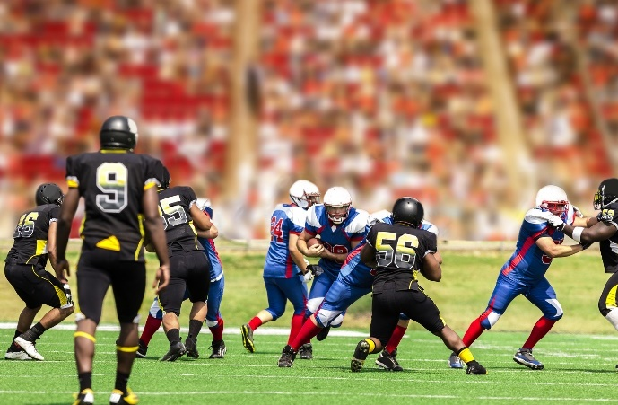 | 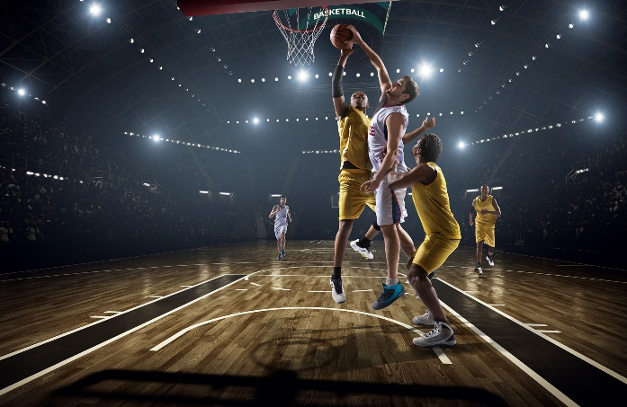
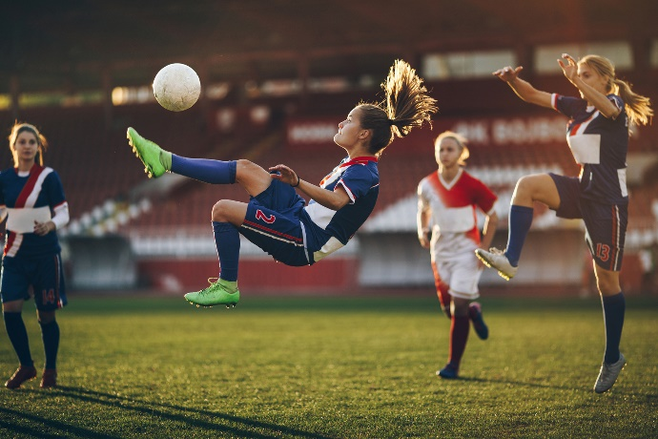 | 